География 6 класс (16 апреля)

дата | Тема урока | Контроль выполнения заданий | e-mail
16 апреля | Жизнь на поверхности суши. Леса.  1.Видеоурок  https://resh.edu.ru/subject/lesson/1000/  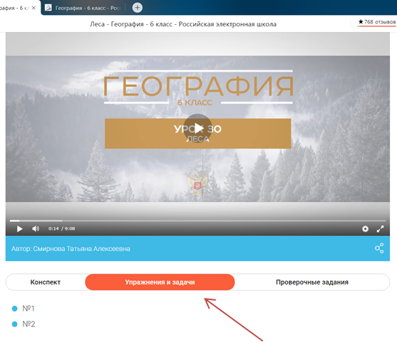  2. На этом же сайте выполнить упражнения и задачи по теме урока. Фото этих выполненных упражнений высылать не надо, так как правильность их выполнения вы можете проверить сами. | § 57. Ответить письменно на вопросы № 2, 3, 4, 6 стр.247 (фото ответов на вопросы выслать на электронную почту до 17.00) | klass6klass2020@yandex.ru

